МБУК ВР «МЦБ» им. М.В. Наумова
6+
Рябичевский отдел

Сценарий

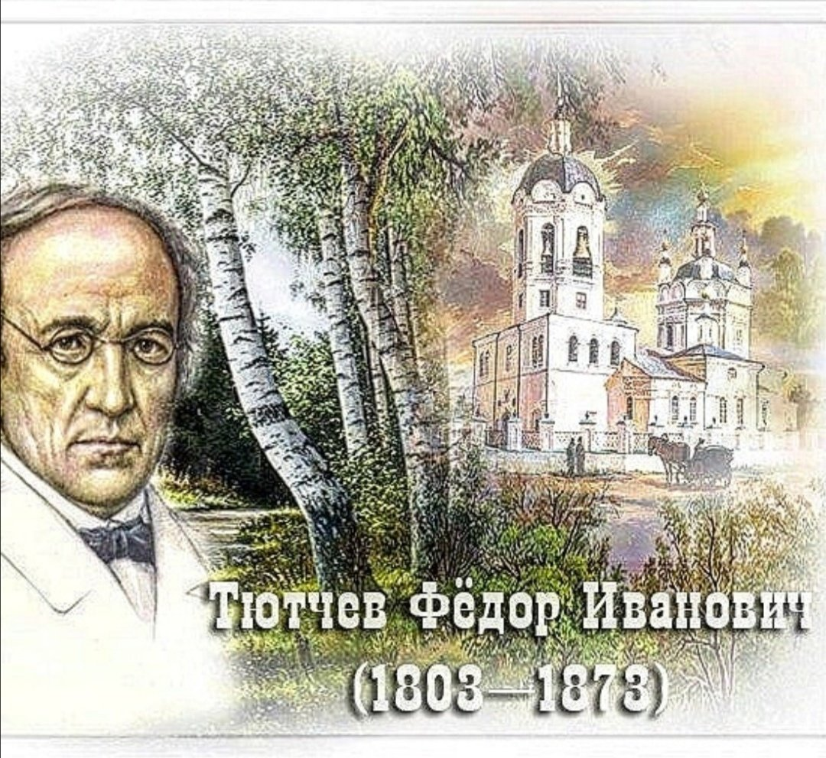
«Как сердцу высказать себя»
Составитель: Польная Е.Н.

х.Рябичев
2023 год
Форма провидения: музыкально-поэтическая композиция
Цель: познакомить младших школьников с жизнью и творчеством Ф.И. Тютчева, раскрыть духовные потенциалы.

Оборудование: видеопроектор, презентация с иллюстрациями картин природы художников, портрет Ф. Тютчева, фотографии поэта.

1. Звучит музыка Вивальди «Времена года. Осень.»

Слайд 1 Портрет Тютчева.
Ведущий: Добрый день, ребята! Сегодняшнее мероприятие посвящено Дню рождения великого русского поэта Федора Ивановича Тютчева.

Слайды 2,3,4

Фёдор Иванович Тютчев – поэт, которого знают не только в нашей стране, но и во всем мире. Он жил очень давно, его стихи читали ваши мамы, папы, бабушки, дедушки и даже прабабушки и прадедушки. 5 декабря 1803 года, 220 лет назад в Орловской губернии в дворянской семье родился мальчик, его назвали Федор. Когда Федору было 10 лет, к нему пригласили учителя Сёмёна Егоровича Раича. Он был поэт. Учитель научил его понимать литературу, поощрял его желание писать стихи. В детстве Феденька (так ласково звали его папа и мама) рос умным мальчиком, любил фантазировать.
Его родители очень любили и ничего не жалели для образования сына. И уже маленький Федор очень хорошо знал французский язык и позже пользовался им как родным, даже некоторые стихотворения Тютчева написаны по-французски. А когда ему исполнилось 15 лет, он поступил в университет, после его окончания уехал далеко за границу. Но там продолжал любить нашу Россию и о ней писал стихи. Его стихи были о русской природе.

И сегодня мы с вами отправимся в необыкновенное путешествие по временам года вместе с поэзией Федора Тютчева. В своих стихах поэт показывает нам живую природу близко и понятно. Давайте послушаем, как он описывает осень:

Слайд 5 (стихотворения с иллюстрацией)
Чтец 1
Есть в осени первоначальной
Короткая, но дивная пора:
Весь день стоит как бы хрустальный
И лучезарны вечера.
Где бодрый серп ходил и падал колос,
Теперь уж пусто все: простор везде, –
Лишь паутины тонкий волос
Блестит на праздной борозде.
Пустеет воздух, птиц не слышно боле,
Но далеко еще до первых зимних бурь,
И льется чистая и тихая лазурь
На отдыхающее поле.

***

Ведущая:
Есть в светлости осенних вечеров
Умильная, таинственная прелесть:
Зловещий блеск и пестрота дерев,
Багряных листьев томный, легкий шелест,
Туманная и тихая лазурь
Над грустно-сиротеющей землею,
И как предчувствие осенних бурь,
Порывистый, холодный ветер порою.

Тютчев написал много книг, посвящённых русской природе, он глубоко чувствовал родную природу и очень любил её.

Слайд 6
(звучит музыка Чайковский «Времена года. Осень»)

Ведущая:
Обвеян вещею дремотой,
Полураздетый лес грустит;
Из летних листьев разве сотый,
Блестя осенней позолотой,
Еще на ветке шелестит.
Гляжу с участьем умиленным,
Когда, пробившись из-за туч,
Вдруг по деревьям испещренным
Молниевидный брызнет луч.
Как увядающее мило,
Какая прелесть в нем для нас,
Когда что так цвело и жило,
Теперь так немощно и хило
В последний улыбнется раз.

Отрывок из стихотворения «Листья» прочтет Варя.
Мы ж, легкое племя,
Цветем и блестим
И краткое время
На сучьях гостим.
Все красное лето
Мы были в красе,
Играли с лучами,
Купались в росе.
Но птички отпели,
Цветы отцвели,
Лучи побледнели,
Зефиры ушли.
Так что же нам даром
Висеть и желтеть?
Не лучше ль за ними
И нам улететь!
О буйные ветры,
Скорее, скорей!
Скорей нас сорвите
С докучных ветвей!
Сорвите, умчите,
Мы ждать не хотим,
Летите, летите!
Мы с вами летим.

Ведущая: А вы, ребята, можете изобразить картину осеннего листопада? Какая следующая остановка в нашем путешествии по временам года? Какое время года наступает после осени? Зима.

Слайд 7 (зимние пейзажи и музыка)

Ведущая: «Декабрьское утро»

Чтец 2
На небе месяц – и ночная
Еше не тронулася тень,
Царит себе, не сознавая,
Что вот уж встрепенулся день, –
Что хоть лениво и несмело
Луч возникает за лучом,
А небо так еще всецело
Ночным сияет торжеством.
Но не пройдет двух-трех мгновений,
Ночь испарится над землей,
И в полном блеске проявлений
Вдруг нас охватит мир дневной.

Ведущая: Давайте послушаем, как интересно Федор Тютчев написал о зиме. Он называет ее – Зима-Чародейка

«Чародейкою Зимою» читает Маша
Чародейкою Зимою
Околдован, лес стоит,
И под снежной бахромою,
Неподвижною, немою,
Чудной жизнью он блестит.
И стоит он, околдован,
Не мертвец и не живой –
Сном волшебным очарован,
Весь опутан, весь окован
Лёгкой цепью пуховой.
Солнце зимнее ли мечет
На него свой луч косой –
В нём ничто не затрепещет,
Он весь вспыхнет и заблещет
Ослепительной красой.

Ведущая: Продолжаем наше путешествие. Кто мне подскажет, какое время года наступает после зимы? Весна.

Слайд 8 (картины и музыка на тему «Весна»)

Ведущая: Но весна приходит не сразу, зима не хочет уходить. Давайте, ребята, послушаем, как Тютчев рисует картину наступления весны, она представляется в виде сказочного сражения.

«Зима недаром злится» Читают Аня и Максим
Прошла ее пора –
Весна в окно стучится
И гонит со двора.
И все засуетилось,
Все нудит Зиму вон –
И жаворонки в небе
Уж подняли трезвон.
Зима еще хлопочет
И на Весну ворчит.
Та ей в глаза хохочет
И пуще лишь шумит…
Взбесилась ведьма злая
И, снегу захватя,
Пустила, убегая,
В прекрасное дитя…
Весне и горя мало:
Умылася в снегу,
И лишь румяней стала,
Наперекор врагу.

Ведущая: Посмотрите, ребята, какие разные образы зимы создал Федор Тютчев! В одном стихотворении «зима-чародейка», в другом «ведьма злая», которая не хочет отдавать свои права.
Многие композиторы очень любили стихи Тютчева, сочиняли песни и романсы на его стихи.
Послушайте песню композитора В. Иванникова на стихи Ф. Тютчева «Весна» :

Ведущая:
Еще земли печален вид,
А воздух уж весною дышит,
И мертвый в поле стебль колышет,
И елей ветви шевелит.
Еще природа не проснулась,
Но сквозь редеющего сна
Весну послышала она
И ей невольно улыбнулась.

Но время царствования Зимы проходит. Молодая Красавица-Весна вступает в свои права.
Давайте послушаем стихотворение Ф. Тютчева о весне. В нем поэт делится с нами радостью от пробуждения природы.

Чтец 3
Еще в полях белеет снег,
А воды уж весной шумят –
Бегут и будят сонный брег,
Бегут, и блещут, и гласят…
Они гласят во все концы:
«Весна идет, весна идет,
Мы молодой весны гонцы,
Она нас выслала вперед!
Весна идет, весна идет,
И тихих, теплых майских дней
Румяный, светлый хоровод
Толпится весело за ней».

Ведущая: В следующем музыкальном номере мы тоже постараемся поделиться радостным настроением. Песня «Весенняя капель».

Слайд 10 (Лето)

После весны приходит время года, которое мы все любим и ждем. Это лето!

Федор Тютчев
Чтец 4
Какое лето, что за лето!
Да это просто колдовство –
И как, спрошу, далось нам это
Так ни с того и ни с сего?
Гляжу тревожными глазами
На этот блеск, на этот свет.
Не издеваются ль над нами?
Откуда нам такой привет?.

Ведущая: Вот такое необычное путешествие мы совершили с вами и отметили день рождение любимого поэта.

Ф. И. Тютчев родился очень давно, 5 декабря, более 200 лет назад. Но до сих пор его стихи читают и любят люди во всем мире. Его стихи в основном о природе. И она прекрасна во все времена. Замечать красоту русской природы и восхищаться ей мы учимся у этого прекрасного поэта.

Слайд 11
Звучит музыка.

В небе тают облака,
И, лучистая на зное,
В искрах катится река,
Словно зеркало стальное.
Час от часу жар сильней,
Тень ушла к немым дубровам,
И с белеющих полей
Веет запахом медовым.
Чудный день! Пройдут века –
Так же будут, в вечном строе,
Течь и искриться река
И поля дышать на зное.

Ведущая: Наш праздник подошел к концу. Сегодня мы с вами полюбовались красотой русской природы вместе со стихами великого поэта Ф. И. Тютчева, с произведениями которого мы будем продолжать знакомиться в дальнейшем в нашей Рябичевской библиотеке.
До новых встреч! Спасибо за внимание.

Презентация к сценарию: https://mcb-naumova.ru/virtualnye-vystavki/kak-serdtsu-vyskazat-sebya-avt-polnaya-e-n

Список использованных источников

- Русская звезда / Тютчев, Ф.И. Стихи, статьи, письма. – Москва.Русская книга, 1993. - 528 с., ил., 1 л. портр.

- Стихи русских поэтов / [XlX-XXвв]. – Москва. АСТ: Астрель, 2008.- 238, (2)с.- (Любимое чтение).

- https://rustih.ru/fedor-tyutchev/

